PHIẾU HƯỚNG DẪN MÔN TIẾNG VIỆT LỚP 2
Thứ Tư, ngày 27 tháng 10 năm 2021
Tiếng Việt
Chủ đề: Bố mẹ yêu thương
Bài 4: Con lợn đất (Tiết 1)
Bài đọc Con lợn đất
II. CÁC HOẠT ĐỘNG:
- Hoạt động 1: Xem clip hướng dẫn
- Link bài: https://www.youtube.com/watch?v=Le3Vb8ycivY
2. Hoạt động 2: Luyện đọc
- Luyện đọc bài “Con lợn đất” trong sách giáo khoa Tiếng Việt 2/ trang 53.
- Học sinh luyện đọc một số từ khó: gang tay, lay láy, cái mõm,...
3. Hoạt động 3: Tìm hiểu bài (Học sinh trả lời miệng)
3.1/ Chọn chiếc lá có từ ngữ chỉ đặc điểm phù hợp với từng bộ phận của con lợn đất?
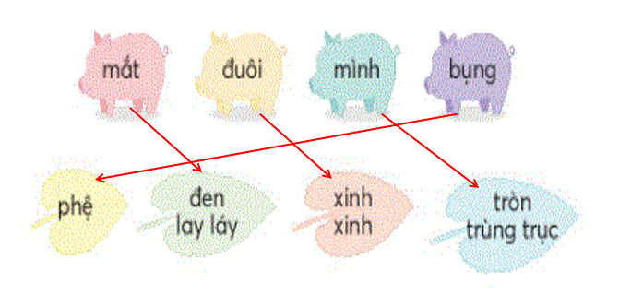

3.2/ Mẹ mua con lợn đất cho bạn nhỏ để làm gì?
- Mẹ mua con lợn đất về cho bạn nhỏ nuôi.
3.3/ Bạn nhỏ mong muốn điều gì khi nuôi lợn đất?
- Bạn nhỏ mong muốn đến cuối năm con lợn đất sẽ giúp em mua được những cuốn sách yêu thích.
3.4/ Em có thích nuôi lợn đất không vì sao?
- Gợi ý: Em rất thích nuôi lợn đất để tiết kiệm tiền mua được những món quà nhỏ tặng ba mẹ.
Phong Phú, ngày 22 tháng 10 năm 2021
GVCN KHỐI TRƯỞNG P. HIỆU TRƯỞNG

Nguyễn Thị Vinh Hoa Lương Thị Mỹ Huyền Lê Thị Kim Quyên
Ngô Thị Bích Loan
Nguyễn Thị Ngọc Yến
Nguyễn Thụy Thanh Ngân
Nguyễn Thị Diễm Trang
Trương Thị Minh Châu
Nguyễn Thị Quỳnh
Nguyễn Thị Ngọc Tâm

